FichE TECHNIQUE

ORGANISMES SYNERGIE CTE 2021-2027

RECHERCHE D’ORGANISMES AU SEIN DE SYNERGIE CTE 21-27
Afin d’améliorer la gestion des organismes et partenaires référentiels, le Programme ALCOTRA conserve la main sur la création des organismes de la Programmation 2021-2027 dans le but de fiabiliser et d’harmoniser une liste unique tout en évitant la création de doublons, qui ont nécessité de nombreuses fusions sur la période 2014-2020.
De fait, nous vous remercions de ne pas créer d’organismes lors du dépôt du projet : le Programme ALCOTRA a recréé chaque organisme ayant été bénéficiaire d’un projet sur la Programmation 2014-2020, avec l’ensemble des informations disponibles sur l’outil.
- En tant que Chef de file, lors de la création de votre compte il convient de rechercher votre organisme existant selon les méthodes détaillées ci-après, sans le créer, si votre organisme a déjà été bénéficiaire d’un projet ALCOTRA 2014-2020.

- De la même façon, lors de la création de votre projet, il convient de choisir le partenaire référentiel déjà créé et sélectionné automatiquement et non d’en ajouter un second. Si l’adresse proposée (par défaut, celle du Siège social) n’est pas l’adresse à utiliser pour la correspondance, il est possible de la modifier pour le projet seulement, une fois dans le formulaire de candidature, en allant dans « Saisir les informations principales », puis en sélectionnant le partenaire concerné en cliquant sur son nom. Ici, une coche permet d’ajouter l’adresse d’une antenne, d’un service, d’une Direction… (cf. capture).
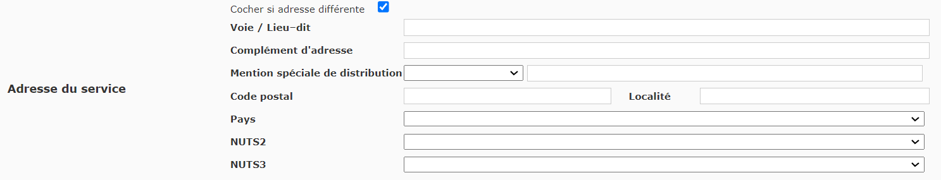

- Si votre organisme n’a pas participé à un projet ALCOTRA sur la programmation 2014-2020, alors il convient de remplir de façon exhaustive le formulaire de création d’organisme et de le renvoyer à l’adresse alcotra-synergiecte@auvergnerhonealpes.fr. Votre organisme sera créé dans les plus brefs délais et vous recevrez par courriel la confirmation de création de votre organisme, ainsi que son code généré par Synergie CTE pour une recherche facilitée sur l’outil.

CONSEILS POUR FACILITER LA RECHERCHE

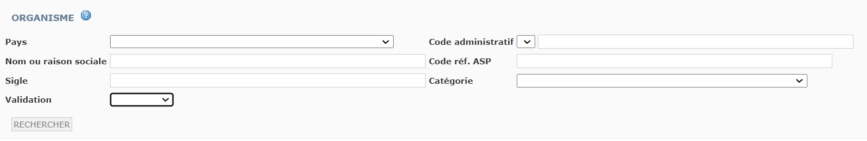
Page de recherche d’organismes telle que présente sur Synergie CTE
- De manière générale, il est préférable d’effectuer une recherche à l’aide d’un seul critère pour un résultat optimal. Attention, l’outil est sensible à la casse, notamment aux accents ;
- Chaque organisme a été créé avec sa dénomination officielle, en version originale. Aussi, si vous recherchez un organisme français il convient d’écrire son nom en français, même si vous utilisez Synergie CTE en italien et inversement ;
- Lorsqu’ils existaient sur Synergie CTE 2014-2020, les sigles des organismes ont été ajoutés et peuvent donc vous aider dans votre recherche. Exemples : CNRS pour Centre national de la recherche scientifique ou CMTO pour Città Metropolitana di Torino.
- La recherche par SIRET est possible en tapant directement les chiffres au sein du champ « Code administratif » ;
- Si vous ne trouvez pas votre organisme avec les champs prédéfinis, vous pouvez choisir le menu déroulant intitulé « Validation » et cliquer sur « Validé ». Cela généra la liste de tous les organismes présents sur le système et vous pourrez affiner votre recherche grâce à un contrôle + F et une recherche sur la page ;
- Afin de faciliter la recherche des organismes, le Programme ALCOTRA met à disposition la liste des codes des organismes générés par l’outil Synergie CTE. Au sein du document Excel « Liste des organismes », vous trouverez un code à 5 chiffres à insérer dans le champ « Code ref. ASP » à la ligne de votre organisme.

